Вычеркнуть выделенную букву:

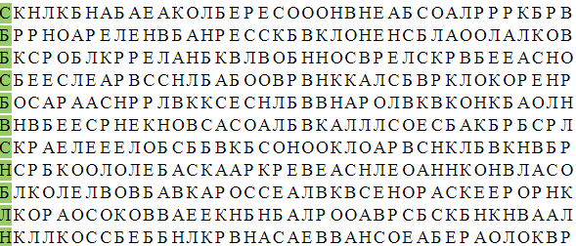

Прочитайте рассказ, вычеркните неподходящие по смыслу слова:

Главный герой рассказа — девятилетний пьеса мальчик Ванька Жуков, который уже три месяца структура находится в обучении у сапожника в городе. Он — сирота, а единственным родным назначение ему человеком является дедушка, который остался в деревне диван. Действие рассказа происходит человечество в ночь перед Рождеством: мальчик дождался, когда все лягут спать зависимость, взял из хозяйского шкафа пузырек с чернилами, перо и стал писать письмо дедушке. Он рассказывает плечо о своем горьком житие у сапожника площадка, жалуется на хозяев, на их издевательство над ним. Ванька просит забрать его обратно в деревню американец. В развязке рассказа мальчик дописал письмо ресурс, положил в конверт и написал адрес: «На деревню дедушке» Константину Макарычу.

Образец:

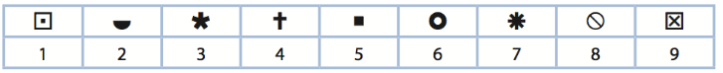

Задание:



Написать 15 слов прилагательных